1.Naučíme se psát písmeno ř:
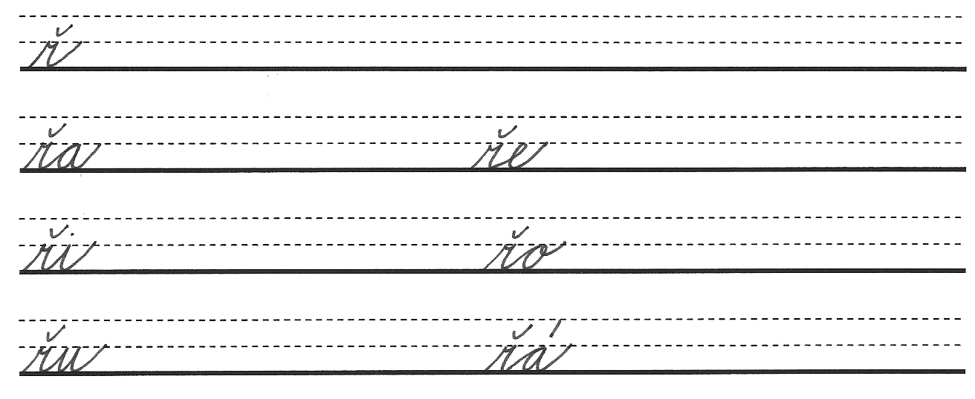
2. Doplň vhodné písmeno:

ke...e ….eže va...í ...epa ...eka ho.....í mo...e

….asy Ji...ina ...ady pe....í veče....e ku....e pe...ina

3. Opis:
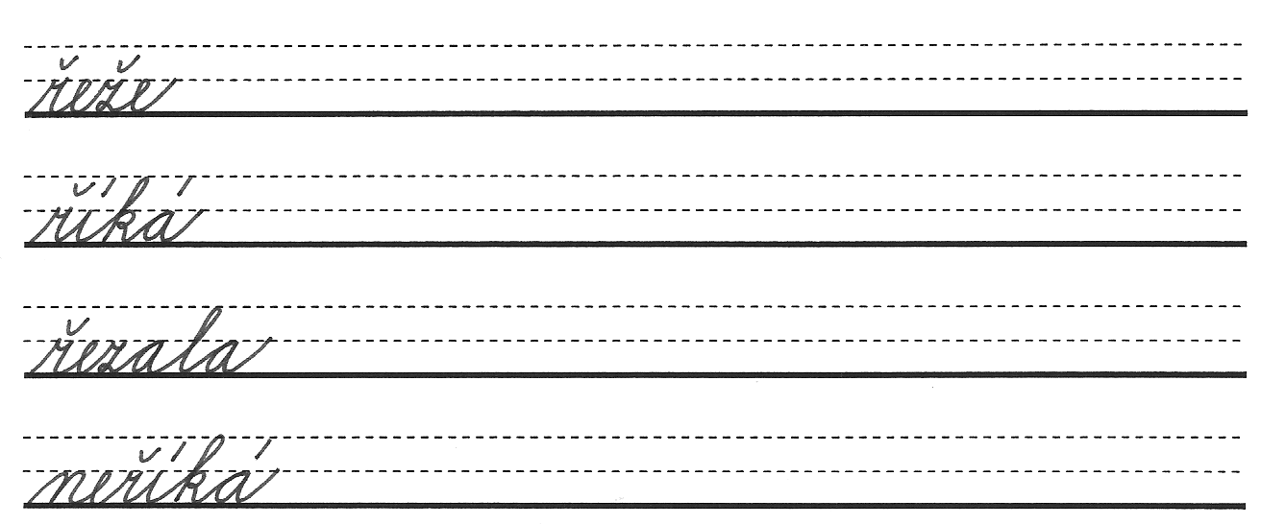
4. Vytvoříš ze slabik slova?

ho řa řa ku ře mo

dy sy ří že ře ře

5. Opis:
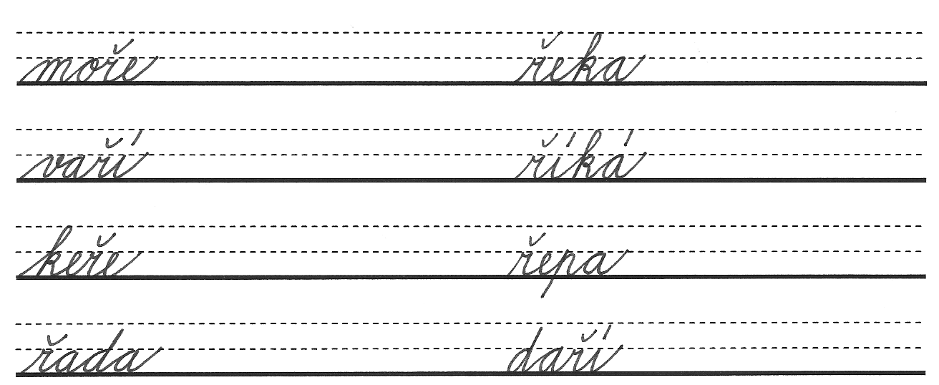

6. Dokážeš najít všechny chyby? Číslice v kolečku ti napoví, kolik chyb máš hledat.
(Naše čtení str. 105)
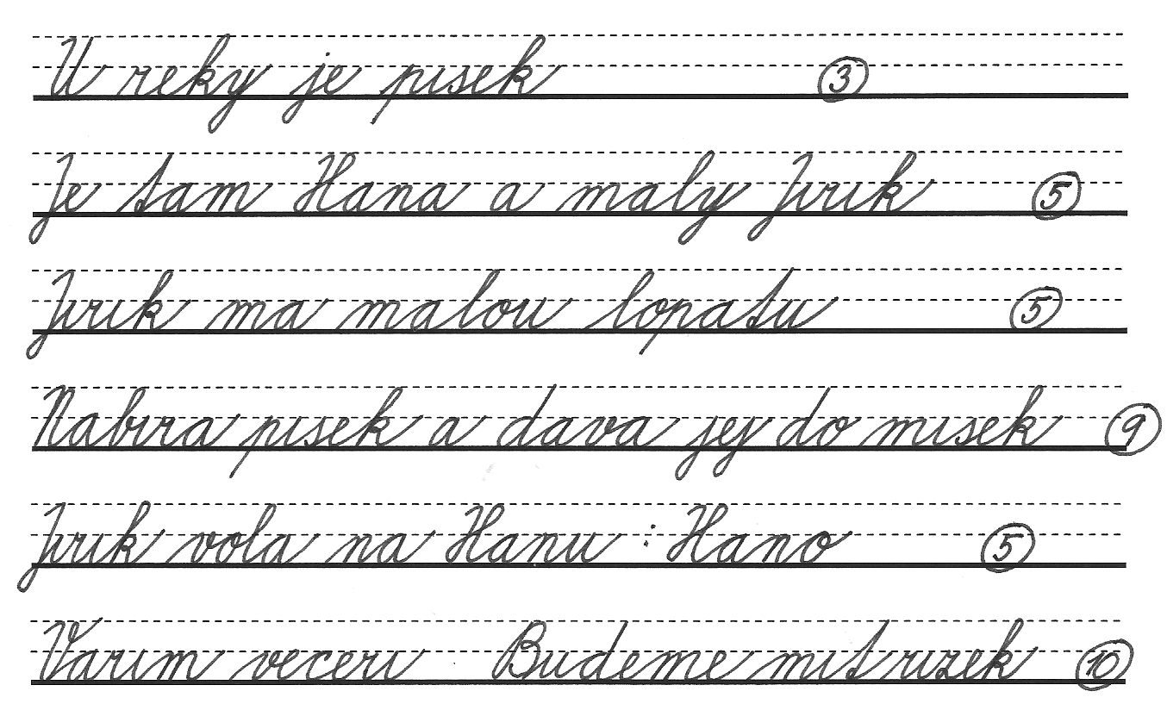

7. Dokážeš doplnit slabiku s písmenem Ř?

…......zala ne........ká mo....... da....... se veče.......

še.......k Ji.......na ko.......ny po........d ….....zek

Ji......k pe......na po.......že léka........ …....kají

8. Opis:
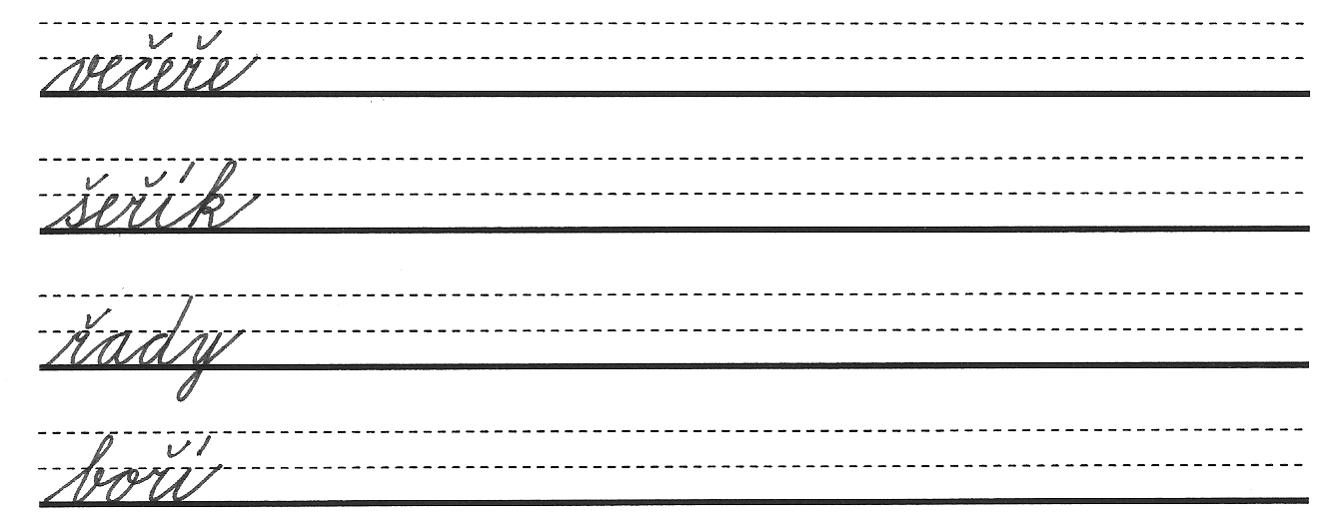

9. Máme tady skládání slov:

by va Ji ře ří ří

ří ří ty zek ká že
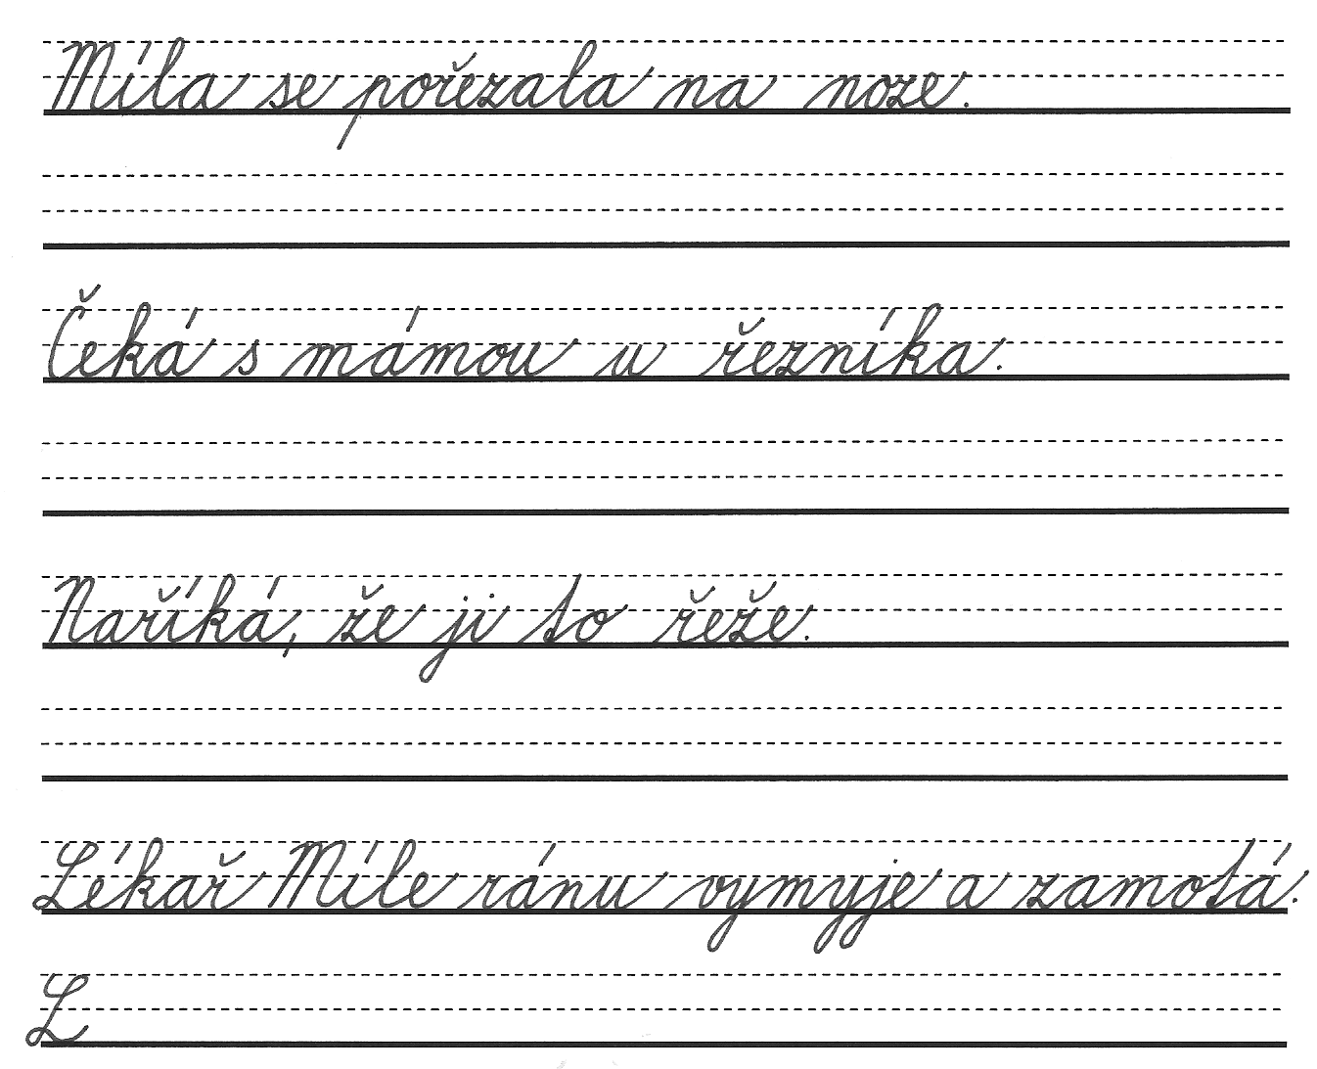
10.Opis vět: (Naše čtení str. 102)

11. Přepis:

Co vaří maminka?

Řízek, kaši a také kompot.
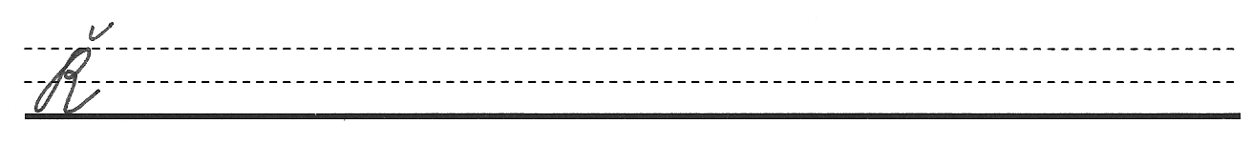
12. Znáš povolání?

Uhlí doluje havíř

Pokoj maluje řezník

Maso porcuje pekař

Léky ti napíše malíř

Rohlík peče rybář

Ryby chytá sadař

O ovoce se stará lékař

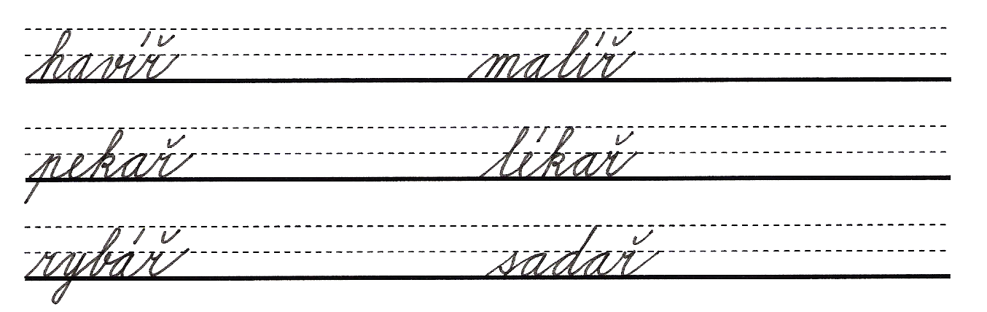
13. Opis:

Použitá literatura
LINC, Vladimír; KÁBELE, František. Naše čtení – slabikář pro 2. ročník zvláštní školy. 6. vyd. Praha: SPN 1990, s. 101–106. ISBN 80–04–24797–0.

